80 лет со дня победы Вооруженных сил СССР над армией гитлеровской Германии в 1943 году в Сталинградской битве
2 февраля 1943 года Советские войска разбили немецко-фашистские войска в Сталинградской битве. Сталинградская битва — одно из крупнейших значимых событий в Великой Отечественной войне. Она началась 17 июля 1942 года и закончилась 2 февраля 1943 года.
В лицее прошли тематические уроки и кинолекторий.
Также был оформлен информационный стенд.

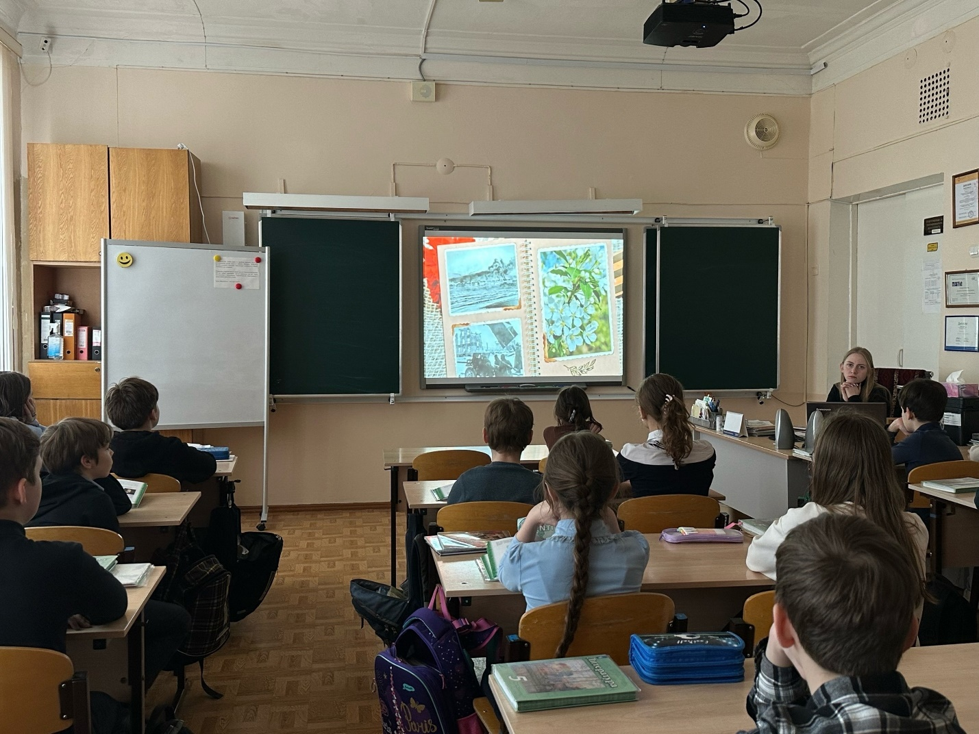

День науки
8 февраля отмечается День российской науки.
От достижений ученых зависит качество жизни миллионов людей.
Сегодня российские ученые развивают самые перспективные направления в науке, разрабатывают новейшие технологии, готовят учеников.
В преддверии этого праздника в Лицее прошли встречи, приуроченные ко дню науки. Приглашенным гостем стал инженер-исследователь КБ-3 РФЯЦ-ВНИИЭФ, заведующий лабораторий «Безопасность информационно-технических систем» СарФТИ - Красильников Борис Андреевич.
Он рассказал старшеклассникам о своей научной деятельности и о возможностях ее применения в современном мире.
В Лицее прошли библиотечные занятия "8 февраля - День Российской науки" и фестиваль рисунков.
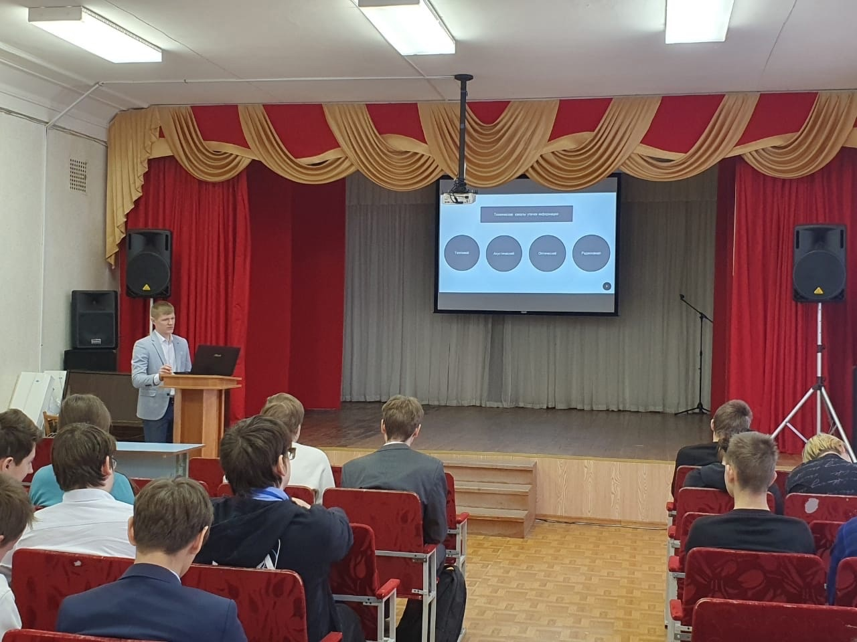

Пряники на Донбасс
Учащиеся Лицея изготовили и подготовили к отправке на Донбасс расписные пряники с надписью «Zа победу!».
Лицеисты предложили свой посильный вклад. Кроме сбора вещей и финансовых средств, они подготавливают расписные пряники и отправляют их на фронт.
По рецепту в пряники добавляют кориандр, корицу, имбирь и перец. Такой состав делает выпечку полезной в деле поддержки иммунитета и профилактики простудных заболеваний. На готовые изделия наносят целую серию надписей. Кроме слов «Zа победу!», это ободряющие фразу вроде «Мы с вами!» и «С любовью!».
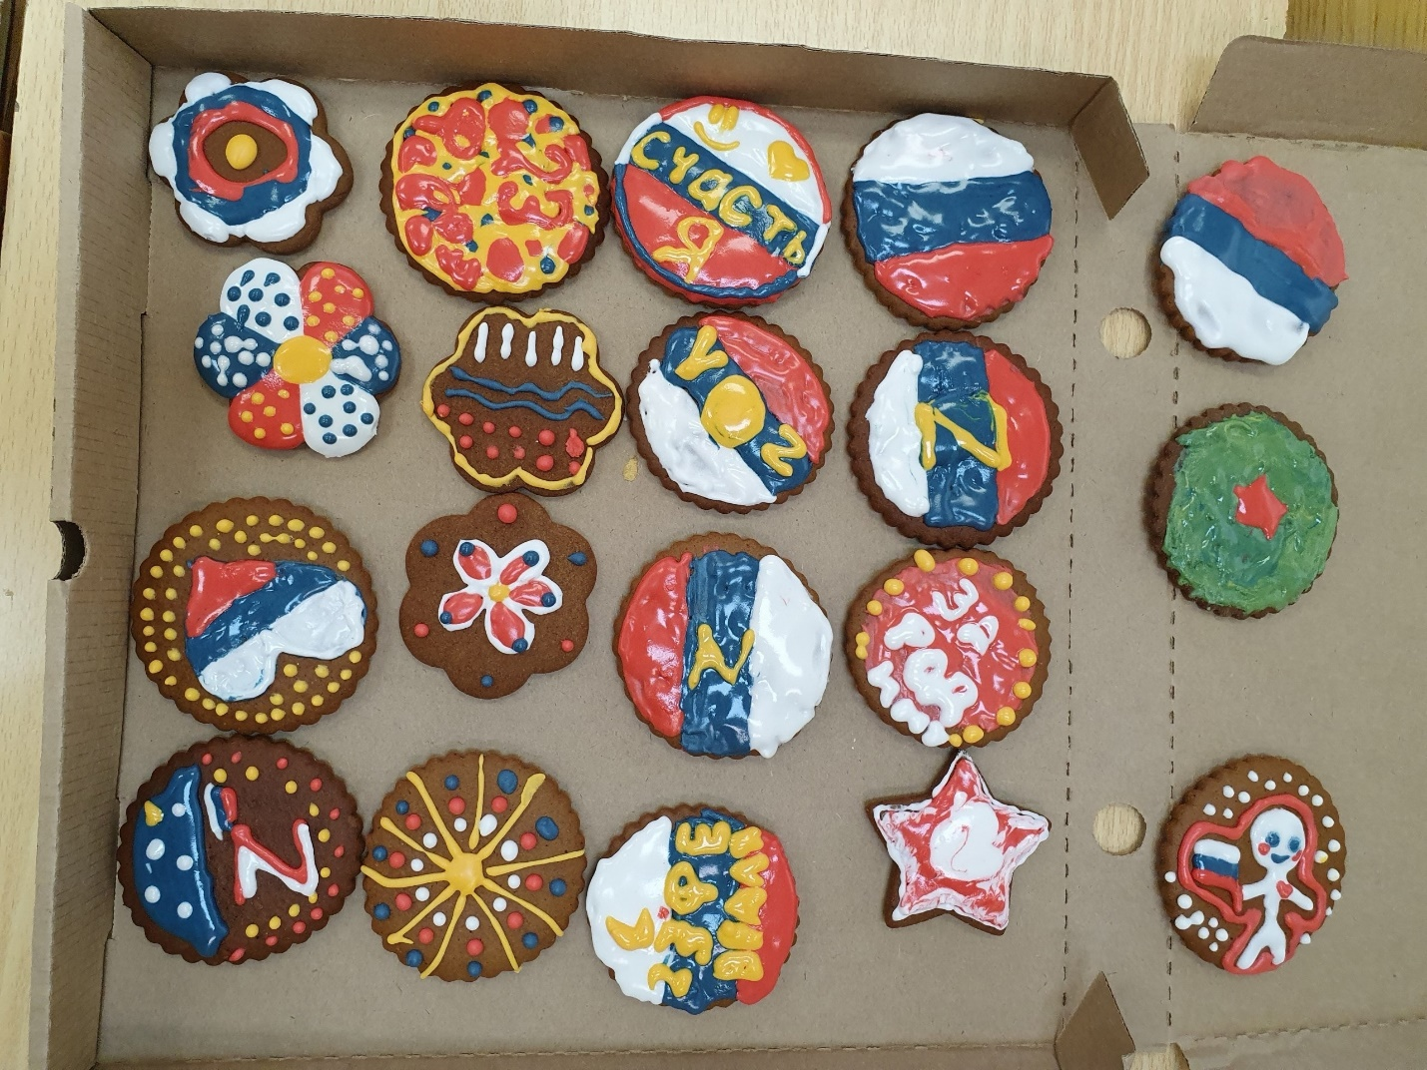

Фронтовая открытка
Поздравить с 23 февраля наших защитников, находящихся на передовой, в госпиталях после ранений, проходящих боевое слаживание на полигонах; передать от всех жителей России самые теплые и добрые пожелания – главная цель проходящей по всей стране молодежной акции «Фронтовая открытка».

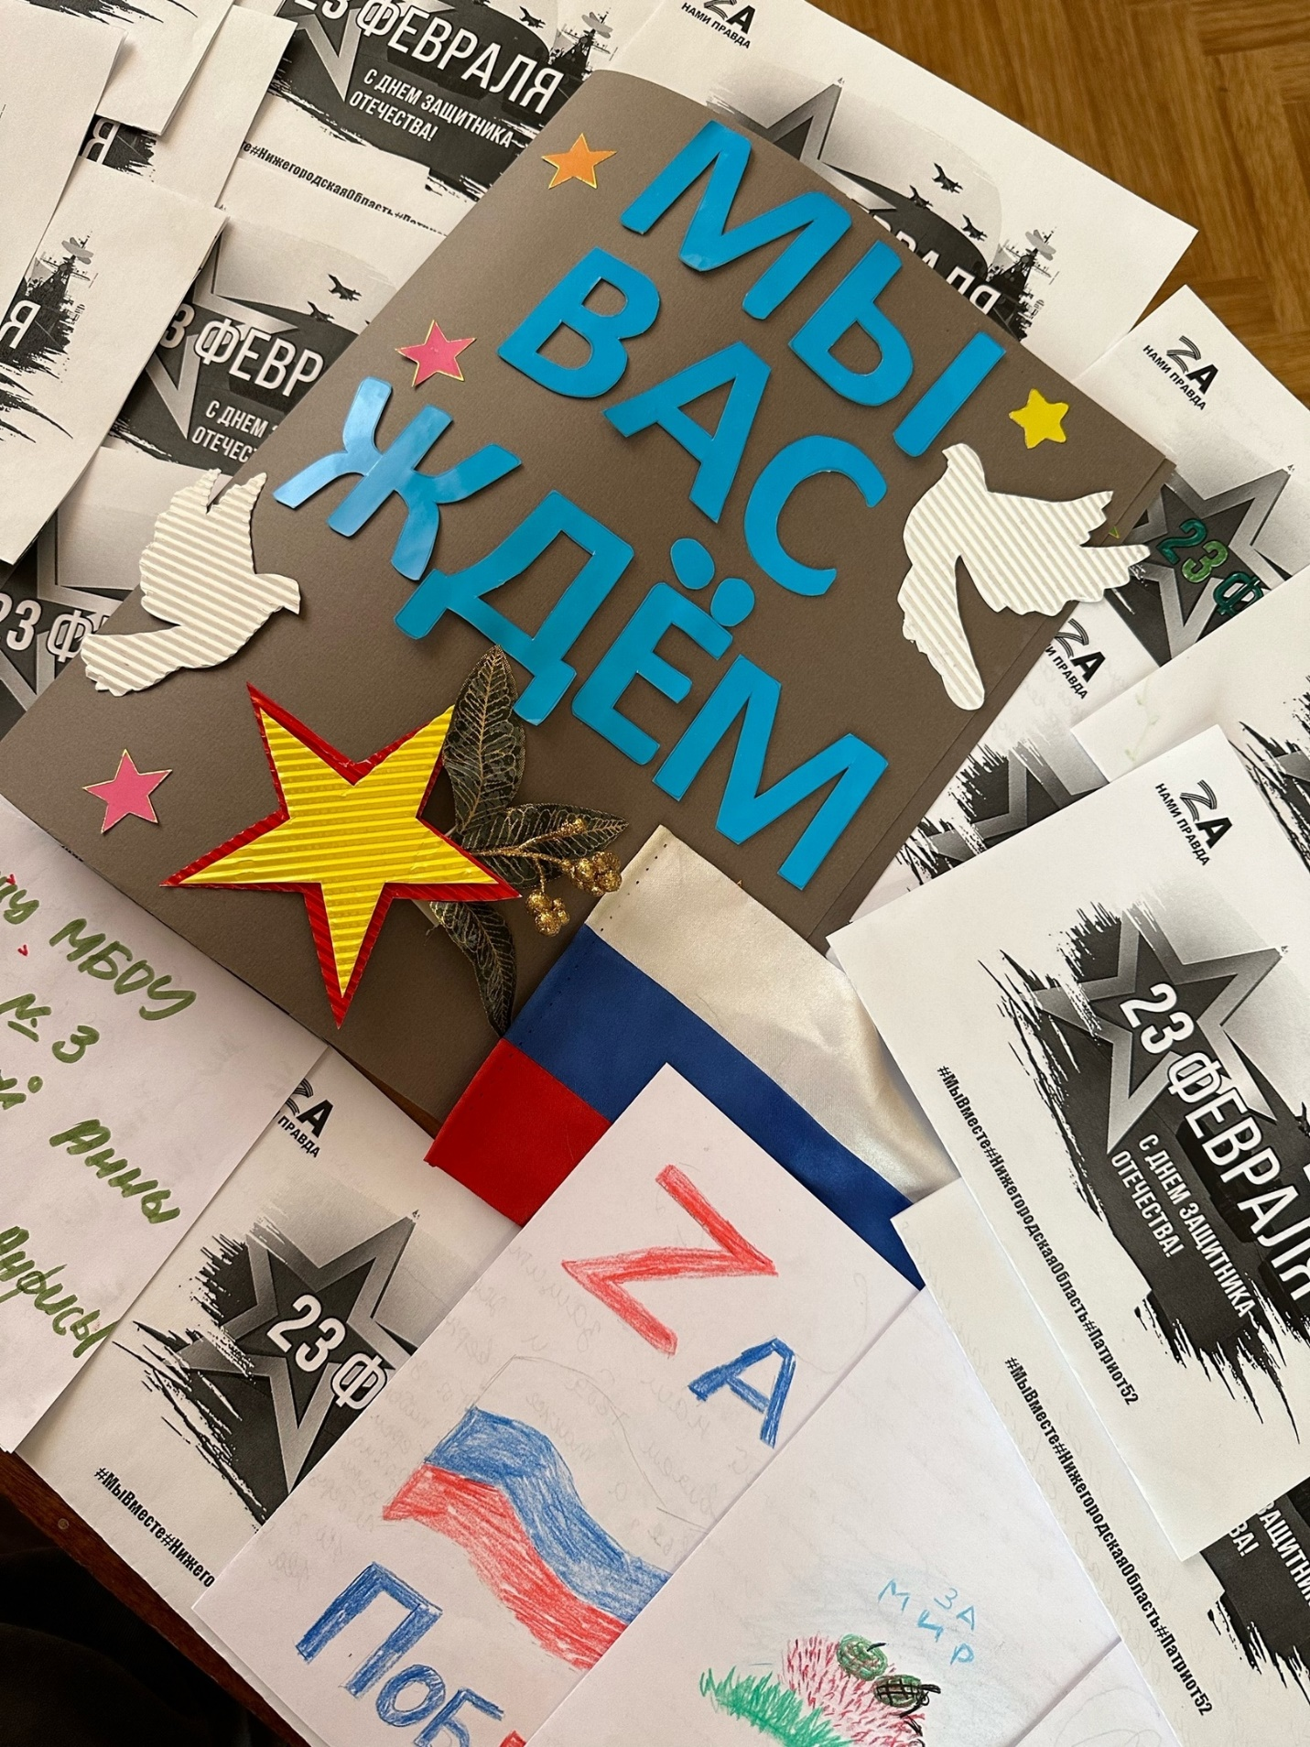

21 февраля
Международный день родного языка
Наша страна заключает в себе разнообразие народов, проживающих на ее
территории, и может похвастаться количеством языков, на которых они говорят. 193 народа, проживающих в России, используют приблизительно 277 языков и диалектов. Язык этноса помогает сохранять его историю и культуру, традиции и бытовой уклад. И сегодня ученые, педагоги и международные общественные организации ставят задачу — сберечь языковое богатство мира.
Деятельность по распространению родного языка способствует не только
лингвистическому разнообразию и многоязычию, но и более полному пониманию
языковых и культурных традиций во всем мире.
В Лицее прошел квартирник для учеников 6-х классов. Дети совместно с советником директора по воспитанию Красильниковой Екатериной Витальевной читали сказки разных народов России и вели активное обсуждение прочитанного.

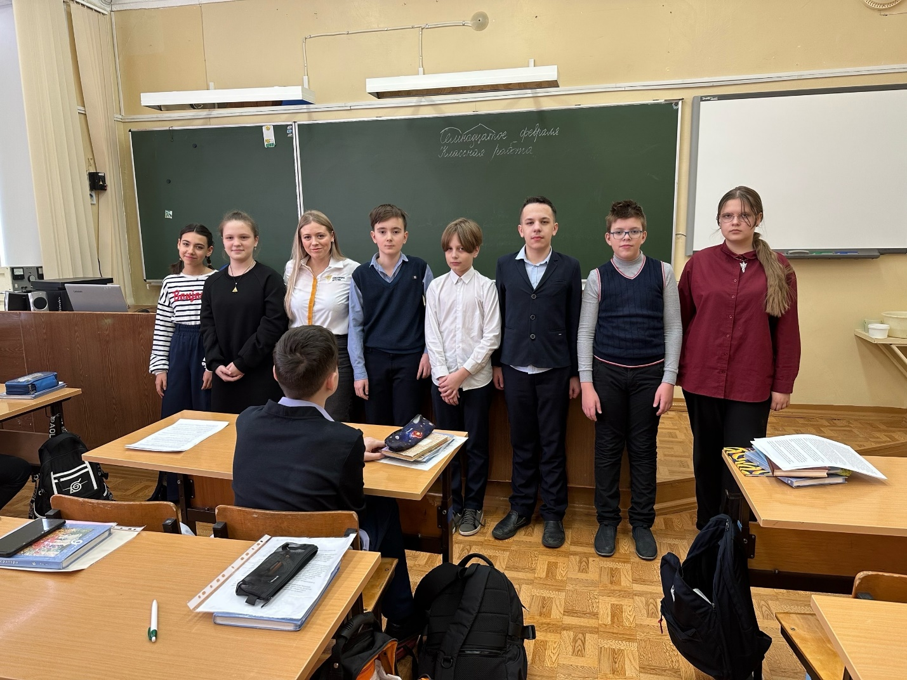

23 февраля
День защитника Отечества
Во все времена армия и флот имеют огромное значение для государства — именно благодаря высокой степени боеспособности наше отечество могло противостоять вражеским нападкам. Советская Россия была окружена со всех сторон недружелюбно настроенными соседями, поэтому поддержка Красной армии была первостепенной задачей государства. Поэтому появление такого праздника стало закономерным явлением для всего советского общества.
День рождения Красной армии стал особенно значимым в годы Великой Отечественной войны. 23 февраля в зоне боевых действий выступали бригады артистов, родные писали трогательные письма и высылали на фронт подарки, сделанные своими руками. Все это было нужно для того, чтобы укрепить боевой дух соотечественников, которые воевали на фронтах с немецко- фашистскими захватчиками.
И по сей день праздник не утратил своей актуальности и сохранился, но название и статус не раз претерпевали изменения. В январе 2006 года праздник получил название - День защитника Отечества.
Видеоквиз для лицеистов провела советник директора по воспитанию Красильникова Екатерина Витальевна.

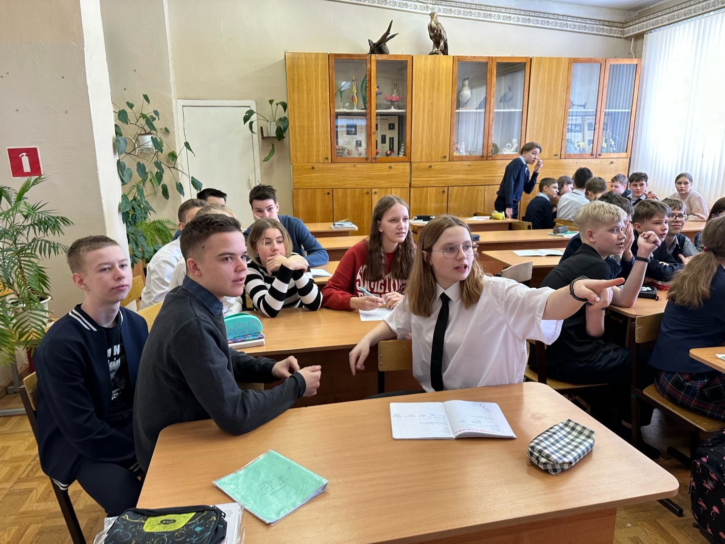

День защитника Отечества
День защитника Отечества – праздник доблести, преданности и отваги. Люди в этот день чтят подвиг неизвестного солдата, отдавая дань уважения героям, погибшим при защите независимости своей страны. Это праздник настоящих мужчин, готовых в любой момент встать на защиту Родины, а в мирное время ежедневно оберегающих от любых невзгод свой дом и семью.
Пионеры дружины «Космическая» подготовили информационный стенд и нарисовали плакат.
Советник директора по воспитанию совместно с активом Лицея организовал на переменах мастер-класс по изготовлению поздравительных открыток.

